INTÉGRATION

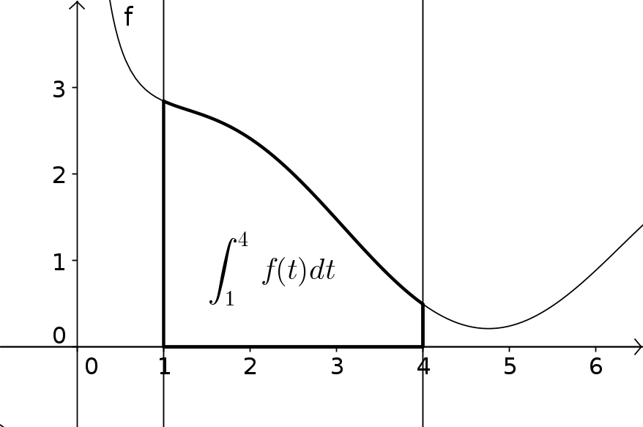
- Définition
Si est une fonction continue et positive et si , alors on appelle intégrale de à de la fonction , et on note , une mesure de l'aire du domaine compris entre les droites d'équations et , l'axe des abscisses et la courbe représentative de .
Remarques importantes :
  - La définition précédente est une « simplification ». L'intégrale n'est pas une notion géométrique. Une définition plus exacte est la suivante :
Pour tout entier et tout entier tel que , notons (resp ) le maximum (resp minimum) d'une fonction sur l'intervalle (S'ils existent).
Si et si cette limite est un réel, on l'appelle intégrale de à de la fonction .
  - L'intégrale d'une fonction sur un intervalle représente la « somme » des valeurs de sur .
  - et .
- Propriétés
  - Linéarité
Si et sont deux fonctions continues et positives sur alors pour tous réels positifs, et on a :
  - Relation de Chasles
Si est une fonction intégrable sur un intervalle , alors pour tous réels , et de :
  - Ordre
Si et sont deux fonctions continues, positives et telles que sur alors .
- Primitive d'une fonction
  - Définition
Étant donnée une fonction définie sur un intervalle , On dit que la fonction est une primitive de sur si sur .
  - Propriété
Si et sont deux primitives de sur un intervalle , alors est une fonction constante.
Conséquence : Si , Il existe au plus une primitive de sur telle que .
  - Règles de calcul
Si et sont des primitives respectives des fonctions et , alors est une primitive de et pour tout réel , est une primitive de .
Remarque : Il n'existe pas de règle de calcul pour le produit ou pour l'inverse. La détermination de primitives se fait seulement par lecture inverse du tableau de dérivation.
- Intégration et primitives
  - Propriété fondamentale
Étant donnée une fonction définie et intégrable sur un intervalle et un réel , la fonction définie sur par est la primitive de qui s'annule en .
  - Conséquence
Si est une primitive de sur alors .
(On peut noter la différence , )
  - Théorème
Toute fonction continue admet des primitives.
- Définition généralisée
Si est une fonction continue sur un intervalle et si est une primitive de sur , on définit par .
Remarque : Les propriétés vue au paragraphe 2 sont toujours vraies, y compris si , si ou si . On a en particulier et, si et alors .

- Valeur moyenne d'une fonction
Le réel est appelé valeur moyenne de la fonction sur .

